Prace użyteczne

Temat: Odzież – sztuczna czy naturalna? Nauka rozpoznawania oznaczeń na metkach ubrań.

Dzień dobry,
Na poprzednich lekcjach obiecałam Wam prezentację.
Wiecie, że włókna dzielimy na sztuczne i naturalne. Z włókien produkowane są materiały z których szyje się ubrania.
Z prezentacji dowiesz się więcej na ten temat.

UWAGA!
Prezentacja jest interaktywna. To znaczy, że na niektóre jej elementy trzeba przesunąć strzałkę myszy komputerowej, żeby dowiedzieć się więcej.
Link do prezentacji: https://view.genial.ly/5e7caded61cb290d8befc09a/learning-experience-challenges-tworzywa-sztuczne-i-naturalne

Zadanie 1
Wybierz 3 ubrania, sprawdź oznaczenia na metkach.
Napisz na kartce skład oraz oznaczenia jak prać i prasować wybrane przez Ciebie ubrania.
Na pewno świetnie sobie poradzisz!

Powodzenia,
Anna Szymańczak

Poniżej znajdują się zadania dla chętnych.
Krzyżówka i wykreślanka dotycząca prac użytecznych oraz kolorowanka.
Zachęcam do rozwiązania .

Rozwiąż krzyżówkę.
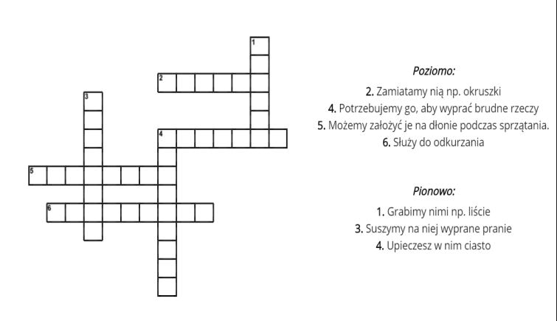

Odszukaj i skreśl napisane obok tabeli wyrazy.

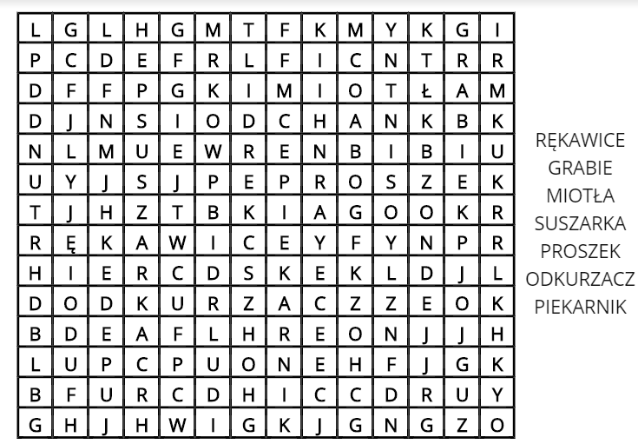

Pokoloruj według własnego pomysłu. Co przedstawia rysunek?

